**INSTYTUT KARPACKI POBUDZA CZYSTĄ ENERGIĘ!**

Instytut Karpacki w ramach projektu pn. „Pobudzenie czystej energii” realizowanego przy wsparciu finansowym Województwa Małopolskiego zorganizował konferencję składającą się z 3 seminariów online **PROMUJACYCH PRZEDSIEBIORCZOŚĆ ORAZ NOWE TECHNOLOGIE DO STOSOWANIA W ZAKRESIE CZYSTEJ I ZRÓWNOWAŻONEJ ENERGII.**

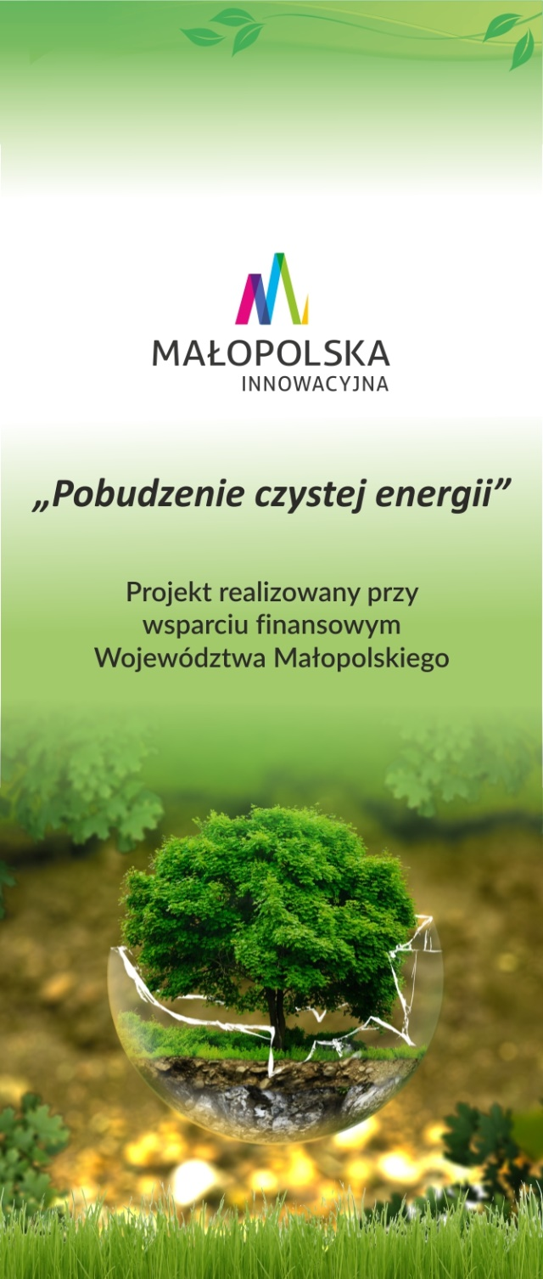Seminaria odbyły się w dniach 26 i 27 listopada oraz 17 grudnia 2020 r.

**TEMATY PRZEWODNIE**

1. Możliwe modele startupów w odniesieniu do obszaru zrównoważonej energii.
2. Innowacyjne podejście krajów rozwiniętych, w których zarządzanie energią jest procesem zaawansowanym
3. Technologiczne sposoby obniżania emisji. Analiza technologii: urządzenia filtrujące, instalacje OZE, piece gazowe, piece 5-generacji.

Podczas pierwszego spotkania prelegentem był pan Rafał Cencora, wiceprezes Zarządu Hugetech   
sp. z o. o, który podzielił się cennymi wskazówkami   
z uczestnikami seminarium. Doradził, jak zacząć przygodę ze startupem, opowiedział o ekosystemie inkubacji i akceleracji startupów OZE w Polsce, wytłumaczył pojęcie smart money, komercjalizacji oraz zaprezentował przykłady startupów, z którymi współpracuje firma Hugetech. O swoich doświadczeniach ze startupami wspomniał również prezes Instytutu Karpackiego, pan Jarosław Kowalik.

Drugie seminarium prowadzili:

- dr hab. inż. Ewa Adamiec (Akademia Górniczo-Hutnicza w Krakowie, profesor uczelni,  
Wydział Geologii, Geofizyki i Ochrony Środowiska, Katedra Ochrony Środowiska – Prodziekan Wydziału)

- dr inż. Michał Kaczmarczyk (Akademia Górniczo-Hutnicza w Krakowie, Wydział Geologii, Geofizyki   
i Ochrony Środowiska, Katedra Surowców Energetycznych).

Uczestnicy poznali definicję efektywności energetycznej, niskiej emisji oraz smogu. Dowiedzieli się jakie są przyczyny i konsekwencje występowania niskiej emisji oraz sposoby jej zapobiegania. Rozwinięty został wątek gospodarki energetycznej budynków, w tym energii użytkowej, końcowej i pierwotnej. Przedstawiono rolę gminy w kształtowaniu właściwej polityki energetycznej. Szczegółowo omówiono odnawialne źródła energii.

Podczas trzeciej konferencji razem z prof. dr. hab. Piotrem Kleczkowskim (AGH) analizowano problem smogu w Polsce - skąd się bierze i dlaczego nam szkodzi. W dalszej części zaprezentowane zostały technologiczne sposoby obniżania emisji. Pod uwagę wzięto urządzenia filtrujące, instalacje OZE, piece gazowe, piece 5-generacji. Pan Piotr Polek zaprezentował technologię Elektrofiltrów Domowych. Gminnym Audytem Smogowym zajął się pan Jacek Gwóźdź. Jednym z prelegentów był pełnomocnik Rządu RP ds. Programu „Czyste Powietrze” pan Bartłomiej Orzeł. Podkreślał on zalety przedsięwzięcia oraz dotychczasowe sukcesy z nim związane.

Konferencje cieszyły się ogromnym zainteresowaniem. Uczestnicy chętnie brali udział w licznych dyskusjach, dzięki czemu rozwiano wszelakie wątpliwości odnośnie poruszonych tematów. Burzliwa dyskusja była prowadzona na czacie.

Oprócz konferencji odbyło się spotkanie networkingowe, które może być zalążkiem nowego podmiotu działającego w branży czystej energii. Tematem od strony biznesowej zajął się jeden z największych   
w Polsce banków, który reprezentował podczas tego spotkania dyrektor nowosądeckiego oddziału   
a także TFI należące do tej samej grupy kapitałowej.

**CELE PRZEDSIĘWZIĘCIA**

Założeniem konferencji było wsparcie małopolskiego środowiska startupowego, działającego w obszarze ochrony powietrza oraz środowiska kreatywnego, mającego wpływ na cywilizacyjne nawyki społeczne powiązane ze zrównoważonym rozwojem, w tym ze Zrównoważoną Energią. Wsparcie to polegało na opracowaniu systemu, który stanie się podstawą do rozwoju przedsięwzięć biznesowych zajmujących się: doradztwem antysmogowym, detekcji i pomiaru emisji na wybranych obszarach, implementacji rozwiązań technicznych ograniczających emisję, aspektami prawnymi i finansowymi dla ograniczania emisji, oraz kształtowaniem kulturowych nawyków zrównoważonego rozwoju a w szczególności Zrównoważonej Energii. Wypracowane założenia systemu są dostępne m.in. poprzez umieszczenie ich na stronie internetowej Instytutu Karpackiego.

Innym ważnym aspektem realizowanych konferencji było promowanie postaw przedsiębiorczych wśród Małopolan w szczególności Sądecczyzny w dziedzinie nowoczesnych technologii związanych ze zrównoważonym rozwojem w szczególności Zrównoważoną Energią i ochroną powietrza. Kolejne ważne aspekty to:

* Rozwój kompetencji mieszkańców i przedsiębiorców Małopolski, w szczególności Sądecczyzny   
  w obszarach dotyczących m.in. nowych technologii związanych z ochroną powietrza w tym w obszarze Zrównoważonej Energii.
* Zdobycie wiedzy i umiejętności kluczowych z punktu widzenia prowadzenia własnego biznesu i jego rozwoju, szczególnie w branży Zrównoważonej Energii pod kątem wieloaspektowego podejścia do biznesu od pomysłu, jego projektowania, otoczenia prawnego, finasowania, testowania i wreszcie do wprowadzania finalnego produktu na rynek.
* Stworzenie możliwości do nawiązania kontaktów biznesowych branży energetycznej, ekologicznej, wentylacyjnej, kominiarskiej, nowych technologii, w tym przemysłów kreatywnych.
* Upowszechnianie informacji o technologiach rozwijanych w Małopolsce oraz promowaniu aktualnych trendów technologicznych związanych z branżą Zrównoważonej Energii.

**ISTOTNY PROBLEM MAŁOPOLSKI**

Problemem Małopolski, w tym w szczególności Nowego Sącza i Sądecczyzny jest bardzo niskie zaangażowanie małych i średnich firm w działalność innowacyjną oraz wysokie zanieczyszczenie powietrza. Prowadzone są próby doraźnych działań, które nie przynoszą i nie przyniosą wymiernych efektów w pożądanym wymiarze w sytuacji jakiej są one prowadzone. Sądecczyzna słynie   
z przedsiębiorczości swoich mieszkańców, jednak potencjał ten nie jest w pełni wykorzystywany. Słynie również z multimilionerów, co również nie przekłada się na dalszy wzrost przedsiębiorczości oraz nie wpływa znacząco na oczekiwany przez mieszańców rozwój regionu.

**KORZYŚCI ZWIĄZANE Z PROJEKTEM „POBUDZENIE CZYSTEJ ENERGII”**

Zorganizowanie warsztatów związanych ze Zrównoważoną Energią, która to wpisuje się w obszar inteligentnych specjalizacji Województwa Małopolskiego przyczyniło się **do pobudzenia i zaangażowania** przedsiębiorców, absolwentów szkół średnich, studentów w szczególności kierunków technicznych do działań przedsiębiorczych, zmierzających do zakładania startupów aby rozwiązać odczuwalny problem, stanowiący zagrożenie dla zdrowia i życia mieszkańców regionu słynącego z pięknej przyrody, krajobrazu, kultury i milionerów. Realizacja projektu jest **pobudzeniem drzemiącego kapitału intelektualnego i finansowego** a zarazem wskazaniem ścieżki do rozwiązania problemu, który jest dostrzegany przez większość małopolskiego społeczeństwa. Sprzężenie tych dwóch teoretycznie niezależnych od siebie obszarów będzie powodować **szybszy wzrost gospodarczy** szczególnie   
w dziedzinie **Zrównoważonej Energii**.